**PROYECTO FINAL**

**Sabina Ibañez y Emilia Roggero**

***Mecánica del juego***

***Idea del juego***

**"Aventura en el Laberinto: Desarrollo de Motricidad Fina y Resolución de Problemas”**

El objetivo principal de este proyecto es crear un juego de laberinto programado en Python que no solo brinde entretenimiento, sino que también promueva el desarrollo de la motricidad fina y fomente la resolución de problemas. A través de este juego, los jugadores mejorarán sus habilidades de coordinación mano-ojo, toma de decisiones y pensamiento lógico.

Los jugadores desarrollarán la motricidad fina a medida que naveguen por el laberinto utilizando el teclado o el mouse para controlar un personaje u objetos, además enfrentarán desafíos dentro del laberinto y tendrán que usar estrategias de resolución de problemas para encontrar la salida. Esto fomentará el pensamiento lógico y la toma de decisiones.

***Idea gráfica***

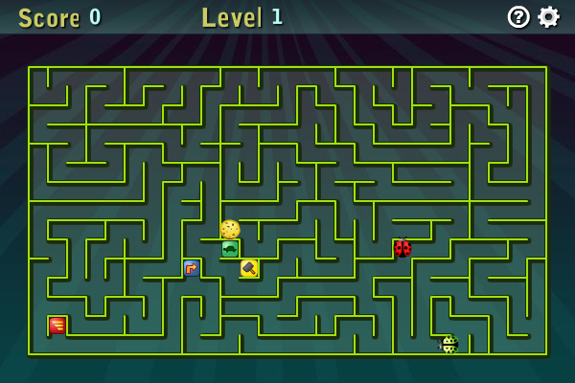 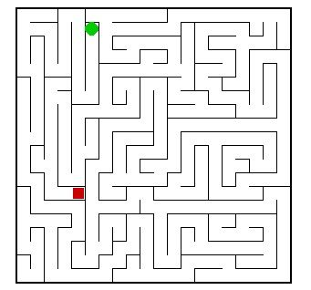

***Habrá distintos tipos de clases***

* Clase para representar al jugador.
* Clase para representar las paredes.
* Clase para representar al objetivo final .

***También hay que…***

* Capturar las teclas que van a ser presionadas.
* Crear el bucle principal del juego.
* Crear las paredes del laberinto, estas no serán puestas mediante una foto, sino las dibujaremos.
* Hacer que si colisiona con una pared, debe retroceder.
* Por ultimo, verificar si el jugador logró llegar al objetivo/meta.

***Sprites***

Son una representación gráfica de un objeto o personaje en un juego 2D, estos tienen una imagen que representa su apariencia (PNG), se asigna al sprite como su atributo “image”.

* Todas las imágenes de los Sprites, estan en nuestra carpeta

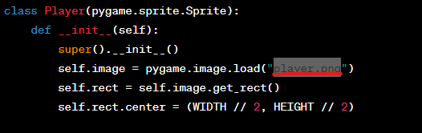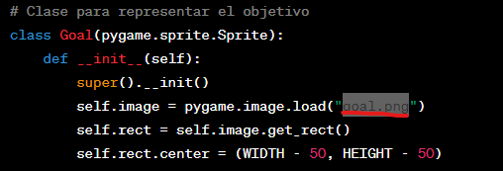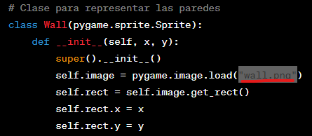

 

***Prueba 1***

Este código crea un laberinto simple en 2D en el que el jugador controla un personaje para llegar al objetivo. Las paredes del laberinto se representan como objetos de la clase ***Wall***, el jugador como un objeto de la clase ***Player***, y el objetivo como un objeto de la clase ***Goal***. Las colisiones con las paredes se verifican para evitar que el jugador atraviese las paredes.

* Al código este base, le podríamos hacer modificaciones graficas (como su fondo, el objeto principal, las paredes, etc.), además podríamos agregar obstáculos adicionales, un contador con vidas y que cada vez que el jugador colisione con una pared, se descuente una, hasta que pierda o encuentre la solución de la meta final.

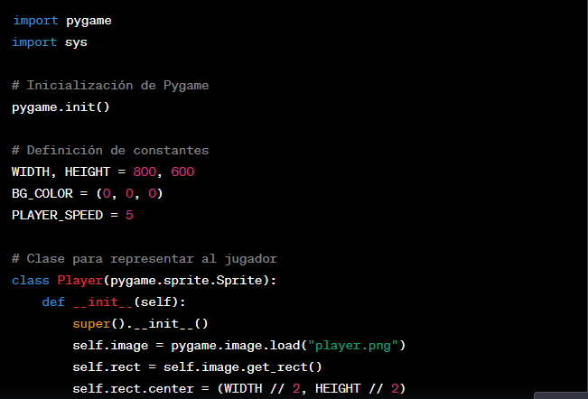

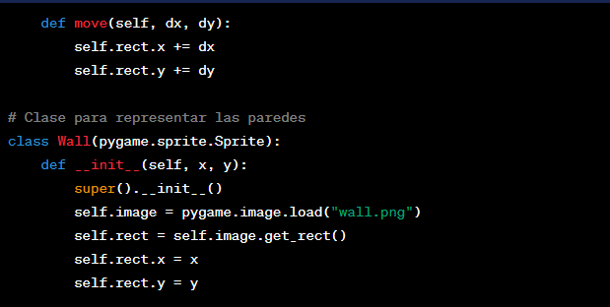

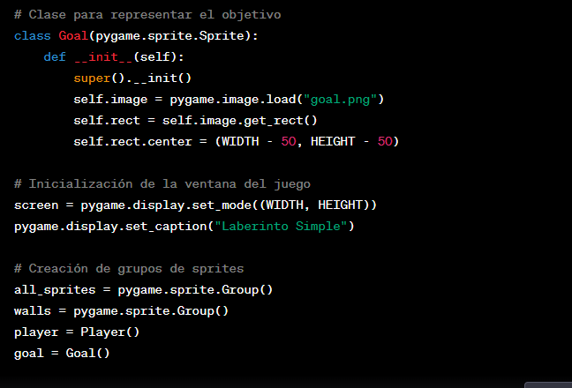

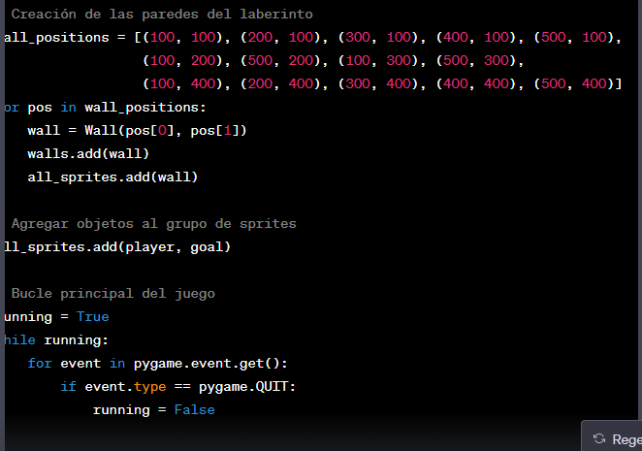

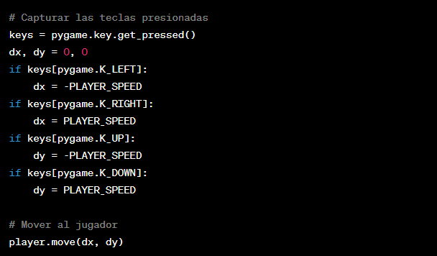

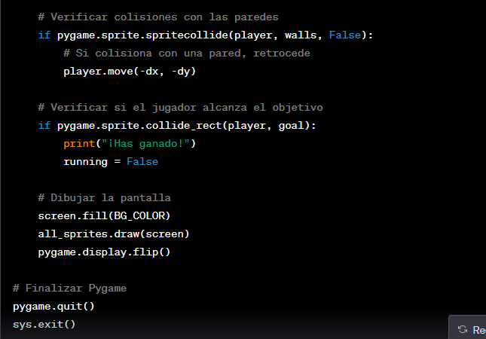

Para no tener que copiarlo todo de nuevo, adjunto link con el código, luego pasarlo a Visual Studio.

<https://docs.google.com/document/d/1AjqWZKOLFx3N1M5U-hLI0Yb7Bw8T4t7MrbHUp6JSLmk/edit?usp=sharing>